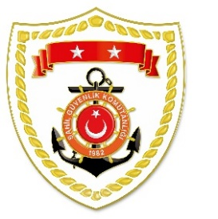
T.C.
İÇİŞLERİ BAKANLIĞI
Sahil Güvenlik Komutanlığı
GÜNCEL FAALİYETLERİ
26 Temmuz 2021

Marmara Bölgesi
S.No | TARİH | MEVKİ VE ZAMAN | OLAY | TIBBİ TAHLİYE YAPILAN ŞAHISLAR | AÇIKLAMA
1 | 26 Temmuz 2021 | ÇANAKKALE/Gökçeada  22.15 | Rahatsızlanma | 1 | Gökçeada’da rahatsızlanan 1 şahsın tıbbi tahliyesi gerçekleştirilmiştir.

